Modul 1: Produzieren und präsentieren/Office-Programme

Thema: Microsoft Excel 2016

Arbeitsauftrag: Microsoft Excel 2016 – Rechnen

# Info

Um in Excel eine Berechnung durchzuführen, wird eine Formel erstellt.

Jede Formel beginnt mit einem **Gleichheitszeichen (=)**. Für eine Formel wird mit der Tastatur als erstes Zeichen das **Gleichheitszeichen** eingeben. Sie sehen jetzt den Cursor dahinter blinken. EXCEL befindet sich jetzt im Eingabemodus. Nicht notwendige Befehle im Menüband werden grau eingefärbt und sind nicht verfügbar.

Folgende Rechenoperatoren können in Excel genutzt werden.

|  |  |
| --- | --- |
| Rechenoperator | Bedeutung (Beispiel) |
| + (Pluszeichen) | Addition (3+3) |
| – (Minuszeichen) | Subtraktion (3–1); Inversion (–1) |
| * (Sternchen) | Multiplikation (3*3) |
| / (Schrägstrich) | Division (3/3) |
| % (Prozentzeichen) | Prozent (20%) |
| ^ (Caretzeichen) | Potenzierung (3^2) |

Inhalte der Formel können Konstante, ein Zellbezug oder eine Funktion sein.

Beispiele

Beispiel 1: = 25/5. Beide Zahlen in der Formel sind Konstanten, das sichtbare Ergebnis ist die Zahl 5.

Beispiel 2: =A1 + 2. In diesem Beispiel muss EXCEL erst die Zahl aus A1 auslesen, um sie dann mit 2 zu addieren.

Um Zellbezüge in die Formel zu übernehmen, markieren Sie die Zelle oder den Zellbereich, den Sie übernehmen wollen. Um eine Formeleingabe abzuschließen, betätigen Sie die Enter-Taste. Während der Bearbeitung einer Formel sind die entsprechenden Zellen farbig, passende zu den Zellbezügen in der Formel, umrahmt.

Arbeitsauftrag: Erstes Rechnen in Excel

1. Öffnen Sie eine neue Arbeitsmappe in Excel. Speichern Sie die Arbeitsmappe in Ihrem Verzeichnis im Ordner Medienkompetenz unter Excel_Uebung_2.
2. Bearbeiten Sie die Übungen auf Seite 3. Erstellen Sie die Tabellen der einzelnen Aufgaben auf einem jeweils neuen Tabellenblatt in der erstellten Arbeitsmappe.

Arbeitsform: Einzelarbeit

Bearbeitungszeit: 45 Minuten

Ergebnissicherung: Besprechung im Plenum am Beamer

# Übungen

## Aufgabe 1

* Übernehmen Sie die folgende Tabelle mit den entsprechenden Formatierungen und Werten. Schrift Arial, Tabellenüberschrift Schriftgröße 14, weitere Zelleninhalte Schriftgröße 11
* Alle Zahlenwerte sind mit 2 Dezimalstellen zu formatieren.

|  |  |  |  |  |  |
| --- | --- | --- | --- | --- | --- |
|  | A | B | C | D | E |
| 1 | **Einnahmen Flohmarkt in Euro** | | | | |
| 2 |  |  |  |  |  |
| 3 |  | **1. Stunde** | **2. Stunde** | **3. Stunde** | **4. Stunde** |
| 4 | Verkauf 1 | 17,50 | 3,00 | 6,50 | 6,00 |
| 5 | Verkauf 2 | 5,00 | 2,50 | 10,00 | 4,00 |
| 6 | Verkauf 3 |  | 4,00 |  | 3,50 |
| 7 | Gesamt |  |  |  |  |

* Berechnen Sie mit einer Formel (Addition) in den Zellen B7 bis E7 die jeweiligen Gesamtwerte. Formatieren Sie die Ergebnisse mit zwei Dezimalstellen.

## Aufgabe 2

* Fügen Sie ein neues Arbeitsblatt in die Datei ein.
* Übernehmen Sie die folgende Tabelle mit den entsprechenden Formatierungen und Werten: Schriftart Century Gothic, Tabellenüberschrift Schriftgröße 16, weitere Zelleninhalte Schriftgröße 11.

|  |  |  |  |  |  |
| --- | --- | --- | --- | --- | --- |
|  | A | B | C | D | E |
| 1 | **Sparkonto** | | | | |
| 2 | Abhebungen von: | Marlies Oberfall |  |  |  |
| 3 |  |  |  |  |  |
| 4 |  | Mai | Juni | Juli | August |
| 5 | Anfangsbestand: | 4.500 | 4.000 | 3.650 | 2.950 |
| 6 | Abgehobener Betrag: | 500 | 350 | 700 | 300 |
| 7 | Endbestand: |  |  |  |  |

* Berechnen Sie mit einer Formel (Subtraktion) in den Zellen B7 bis E7 die jeweiligen Gesamtwerte. Formatieren Sie die Ergebnisse mit zwei Dezimalstellen.

## Aufgabe 3

* Fügen Sie ein weiteres neues Arbeitsblatt in die Datei ein. Denken Sie daran, regelmäßig zwischenzuspeichern.
* Übernehmen Sie die folgende Tabelle mit den entsprechenden Formatierungen und Werten: Schriftart Rockwell, Tabellenüberschrift Schriftgröße 14, weitere Zelleninhalte Schriftgröße 12

|  |  |  |  |  |
| --- | --- | --- | --- | --- |
|  | A | B | C | D |
| 1 | *Kartenverkäufe und Umsätze – SGV Budenbrooks* | | | |
| 2 |  |  |  |  |
| 3 | Konzert am | Verkaufte  Karten | Preis je Karte  in Euro | Gesamtumsatz in Euro |
| 4 | 20.05.2021 | 214 | 14,80 |  |
| 5 | 22.05.2021 | 205 | 14,50 |  |
| 6 | 23.05.2021 | 196 | 15,50 |  |
| 7 | 04.06.2021 | 201 | 14,50 |  |
| 8 |  |  |  |  |

* Berechnen Sie in den Zellen D4 bis D7 mit einer Formel den Gesamtumsatz für die einzelnen Konzerte.
* Berechnen Sie in der Zelle D8 mit einer Formel den Umsatz für alle 4 Konzerte.

## Aufgabe 4

* Fügen Sie ein weiteres neues Arbeitsblatt in die Datei ein. Denken Sie daran, regelmäßig zwischenzuspeichern.
* Übernehmen Sie die folgende Tabelle mit den entsprechenden Formatierungen und Werten: Schriftart Trebuchet MS, Schriftgröße 11

|  |  |  |  |  |
| --- | --- | --- | --- | --- |
|  | A | B | C | D |
| 1 | Deutschland und seine Nachbarn | | | |
| 2 |  |  |  |  |
| 3 | Land | Einwohner | Fläche in m² | Einwohner pro m² |
| 4 | Belgien | 9.860.000 | 30.518 |  |
| 5 | Deutschland | 81.453.631 | 365.854 |  |
| 6 | Dänemark | 5.120.000 | 43.094 |  |
| 7 | Frankreich | 54.500.000 | 543.965 |  |
| 8 | Liechtenstein | 26.680 | 160 |  |
| 9 | Luxemburg | 365.900 | 2.586 |  |
| 10 | Niederlande | 14.500.000 | 41.785 |  |
| 11 | Österreich | 7.600.000 | 83.855 |  |
| 12 | Polen | 37.100.000 | 312.683 |  |
| 13 | Schweiz | 6.480.000 | 41.293 |  |
| 14 | Tschechische Republik | 10.300.000 | 79.000 |  |

* Berechnen Sie in der Zelle D4 mit einer Formel die Einwohner pro m² im Belgien. Formatieren Sie das Ergebnis mit 2 Dezimalstellen. Kopieren Sie anschließend die Formel in die Zellen D5 bis D14 (siehe Seite 7).

# Hinweise zur Vorgehensweise

Es folgen Hinweise zu

* Einfügen von Arbeitsblättern/Tabellenblättern
* Weitere Zahlenformate
* Kopieren von Zellinhalten

## Einfügen von Arbeitsblättern/Tabellenblättern

Um Ihrer Arbeitsmappe neue Arbeitsblätter hinzufügen gibt es einen ganz einfachen Weg.

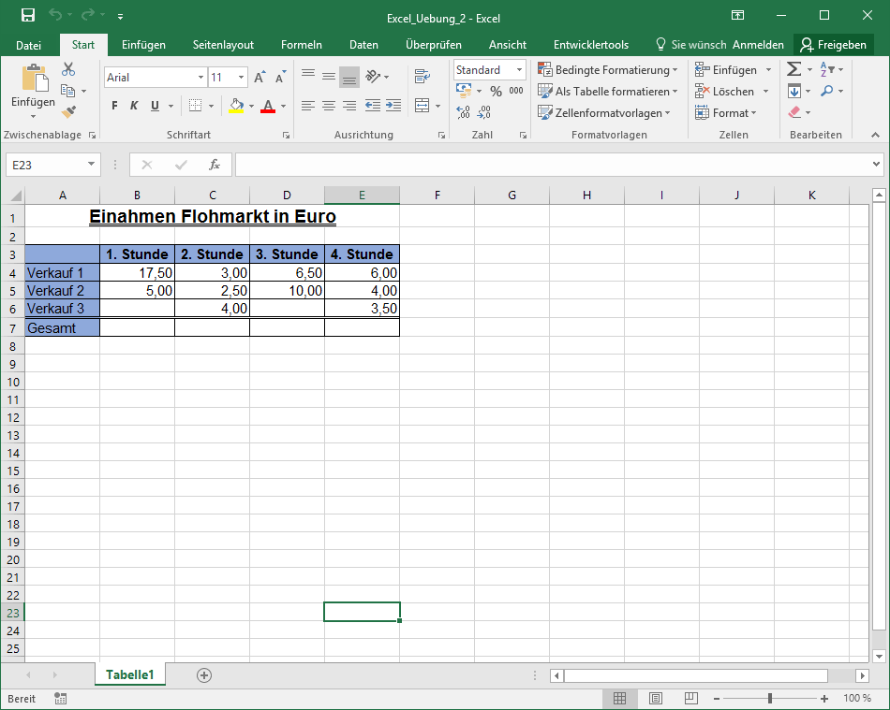

Klicken Sie auf das Pluszeichen  am unteren Bildschirmrand.

Um ein Arbeitsblatt anders zu benennen, führen Sie einen Doppelklick auf den Tabellennamen aus. Der Name wird dunkel hinterlegt und Sie können einen neuen Namen eingeben.

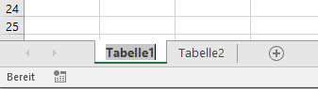

Zum Löschen eines Arbeitsblatts klicken Sie mit der rechten Maustaste auf die Registerkarte Tabelle, und wählen Löschen aus.

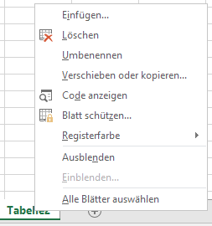

## Weitere Zahlenformate

Um Zahlen mit dem Tausendertrennpunkt darzustellen, können Sie die Werte entweder direkt mit dem Tausendertrennpunkt eingeben, oder die Zellen in diesem Format formatieren.

Wählen Sie im Register **Start,** Gruppe **Zahl,** unten rechts auf den kleinen Pfeil.

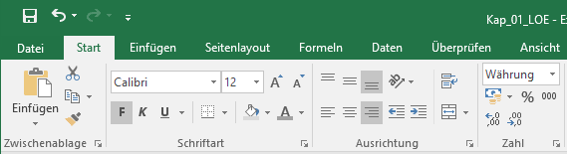

In sich öffnenden Dialogfenster wählen Sie die Registerkarte **Zahlen.**

In der Kategorie **Zahl** setzen Sie den Haken bei **1000er-Trennzeichen verwenden.**

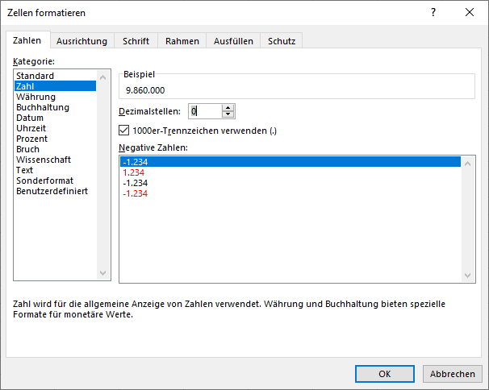

## Kopieren von Zellinhalten – Ausfüllen

In Excel brauchen Sie eine Formel nur einmal eintragen, wenn die Formel für die anderen Zeilen oder Spalten gleich aufgebaut ist. Diese Formeln brauchen Sie nicht alle von Hand einzutragen, sondern Sie können diese kopieren.

Die wichtigste Hilfe ist das Ausfüllen (Kopieren) von Formeln mit dem Ziehpunkt.

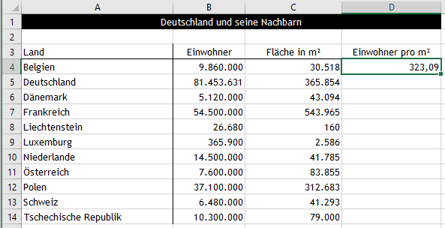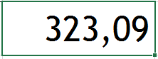

**Ziehpunkt**

Den Cursor auf dem Ziehpunkt positionieren, dann die Maustaste drücken. Der Cursor wird zu einem Kreuz (Ziehkreuz am Ziehpunkt), Maustaste gedrückt halten und in die gewünschte Richtung bewegen.